**EFEITOS DA REABILITAÇÃO CARDIOPULMONAR EM PACIENTES PÓS-INFARTO AGUDO DO MIOCÁRDIO**

Emanoel Gomes de Oliveira¹

Ana Sofia Fontinele Menezes¹

Jefferson Walterdes Amaral Carvalho¹

Maria das Graças Silva Soares²

**RESUMO**

**Introdução:** O Infarto Agudo do Miocárdio (IAM), popularmente chamado de ataque cardíaco, acontece quando a circulação sanguínea para uma região do músculo cardíaco (miocárdio) é subitamente interrompida. Sabendo da necessidade de intervenção fisioterapêutica pós-infarto agudo do miocárdio, vale ressaltar algumas importantes atribuições. **Objetivo:** O presente estudo tem como intuito compreender e endossar a função e a importância fisioterapêutica no tratamento de indivíduos no pós operatório de infarto agudo do miocárdio (IAM). **Metodologia:** Para a realização da busca e seleção dos estudos foram utilizados os bancos de dados da Medical Google Acadêmico, PubMed, PeDro e Scielo. **Resultados:** Para uma melhor compreensão dos critérios de inclusão e exclusão, foram selecionados 10 artigos para compor a pesquisa desta revisão. **Discussão:** a reabilitação fisioterapêutica, especialmente a mobilização precoce e o exercício ativo, são fundamentais na recuperação pós-operatória de pacientes submetidos à cirurgia de revascularização do miocárdio, contribuindo para a melhoria da função cardiovascular e pulmonar, além de reduzir complicações e promover uma recuperação mais eficiente. **Conclusão:** A fisioterapia, em particular, é destacada como uma ferramenta fundamental, utilizando técnicas variadas, como o método Pilates, treinamento intervalado de alta intensidade (HIIT) e eletrotermofototerapia, para melhorar a função muscular, a capacidade funcional e a qualidade de vida dos pacientes.

**Palavras-chave:** Fisioterapia. Infarto. Miocárdio. Reabilitação.

**ABSTRACT**

**Introduction:** Acute Myocardial Infarction (AMI), commonly known as a heart attack, occurs when the blood flow to a region of the heart muscle (myocardium) is suddenly interrupted. Knowing the need for physiotherapeutic intervention after acute myocardial infarction, it is important to highlight some key responsibilities. **Objective:** This study aims to understand and endorse the role and importance of physiotherapy in the treatment of individuals in the postoperative period of acute myocardial infarction (AMI). **Methodology:** The search and selection of studies were conducted using the databases of Google Scholar, PubMed, PeDro, and Scielo. **Results:**For a better understanding of the inclusion and exclusion criteria, 10 articles were selected to compose the research for this review.**Discussion:** Physiotherapeutic rehabilitation, especially early mobilization and active exercise, is essential in the postoperative recovery of patients undergoing myocardial revascularization surgery, contributing to the improvement of cardiovascular and pulmonary function, as well as reducing complications and promoting more efficient recovery. **Conclusion:** Physiotherapy, in particular, is highlighted as a fundamental tool, using various techniques such as the Pilates method, High-Intensity Interval Training (HIIT), and electrothermophototherapy, to improve muscle function, functional capacity, and the quality of life of patients.

**Keywords:** Heart attack. Myocardium. Physiotherapy. Rehabilitation.

**1 INTRODUÇÃO**

O Infarto Agudo do Miocárdio (IAM), popularmente chamado de ataque cardíaco, acontece quando a circulação sanguínea para uma região do músculo cardíaco (miocárdio) é subitamente interrompida. *Ess*e quadro provoca a obstrução do fluxo coronariano, gerando a necessidade de intervenção imediata e assistência à saúde, para diminuir as chances de complicações e agravamento da doença a curto e médio prazo, buscando a recuperação apropriada (Martins *et al*. 2023).

O IAM ainda representa um importante problema de saúde pública no Brasil e no mundo, com altas taxas de incidência e de mortalidade apesar dos avanços tecnológicos das últimas décadas. Estudos recentes realizados no Brasil evidenciaram um aumento das taxas de mortalidade por IAM em ambos os sexos com o avançar da idade, sendo mais evidente em indivíduos do sexo masculino acima de 50 anos (Neto *et al,* 2020).

Portanto, conforme falam Feliz *et al*. (2023) os estudos feitos ressaltaram diversos fatores que podem influenciar surgimento de possíveis complicações cardiopulmonares no pós-operatório da cirurgia de revascularização do miocárdio (CRVM), tais essas como a permanência prolongada na posição supina, a manipulação torácica, a drenagem pleural, os efeitos analgésicos e a circulação extracorpórea que levam a distúrbios na mecânica pulmonar, o que pode responder negativamente nos volumes, capacidades e força muscular respiratória.

A reabilitação cardiopulmonar é uma terapia desenvolvida por uma equipe multiprofissional que oferece suporte nos aspectos físico, psíquico, social, vocacional e espiritual. O fisioterapeuta como parte integrante desta equipe atua na recuperação da função perdida, na prevenção de eventos cardiopulmonares e na educação sobre hábitos de vida saudáveis (Carvalho et al, 2020).

Sabendo da necessidade de intervenção fisioterapêutica pós-infarto agudo do miocárdio, vale ressaltar algumas importantes atribuições. As limitações que passam despercebidas no âmbito hospitalar até uma avaliação domiciliar ou clínica são as que mais delimitam os pacientes diariamente e consequentemente os levam a precisarem de fisioterapia por mais tempo que o esperado. Sendo assim, buscando ressaltar o impacto da boa recuperação funcional, que depende da boa avaliação tanto quando hospitalizado quanto fora do ambiente hospitalar (Barros *et al*, 2021).

**2 OBJETIVO**

O presente estudo tem como intuito compreender e endossar a função e a importância fisioterapêutica no tratamento de indivíduos no pós-operatório de IAM.

**3 MÉTODO**

Este estudo trata-se de uma revisão integrativa da literatura, no qual esse método sintetiza os resultados obtidos em pesquisas de maneira ordenada e abrangente. Para a realização da busca e seleção dos estudos foram utilizados os bancos de dados como, Google Acadêmico, PubMed, LILACS, ScienceDirect e Scielo. Os descritores e as combinações utilizadas para construir as estratégias de busca foram em portugues: IAM, Revascularização, em inglês: Physiotherapy and Heart attack, Acute myocardial infarction, em espanhol, infarto agudo do miocárdio.

Os critérios de inclusão utilizados foram artigos científicos nos idiomas português, inglês e espanhol, disponíveis eletronicamente de forma integral e gratuita; artigos publicados nos últimos cinco anos (2019 – 2024) e estudos originais que abordem o tema proposto. Foram excluídos da presente pesquisa estudos de revisão da literatura e integrativa, duplicados, incompletos, sem desfecho clínico, e àqueles cujo título, resumo e objetivo não se enquadram no tema proposto do presente estudo.

Os artigos foram selecionados inicialmente através da busca por palavras-chaves encontrando um total de 528 estudos, em seguida com a aplicação dos critérios de inclusão e exclusão, sendo identificados 38 artigos, após esta etapa, através da leitura dos títulos e resumos, foram excluídos 18 restando 20 para a releitura criteriosa do material na íntegra, no qual 10 artigos foram selecionados para revisão, conforme mostra a figura 1.

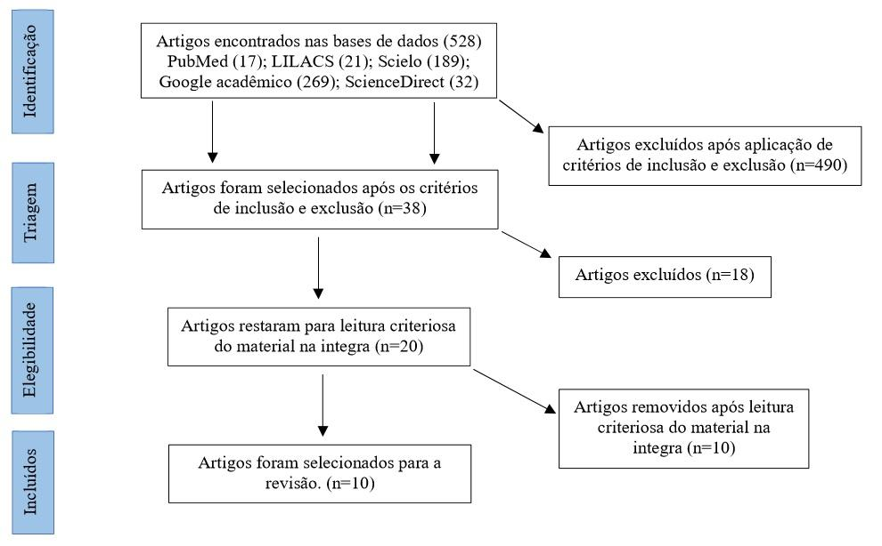

**4 RESULTADOS E DISCUSSÃO**

Sobre critérios de inclusão e exclusão e para melhor compreensão, os estudos escolhidos para esse trabalho foram dispostos em um quadro constituído por nº, autor/ano, título, objetivo, revista, conforme apresentado no Quadro 1.

**Quadro 1.** Nº Autor/Ano, Título, Objetivo e Revista.

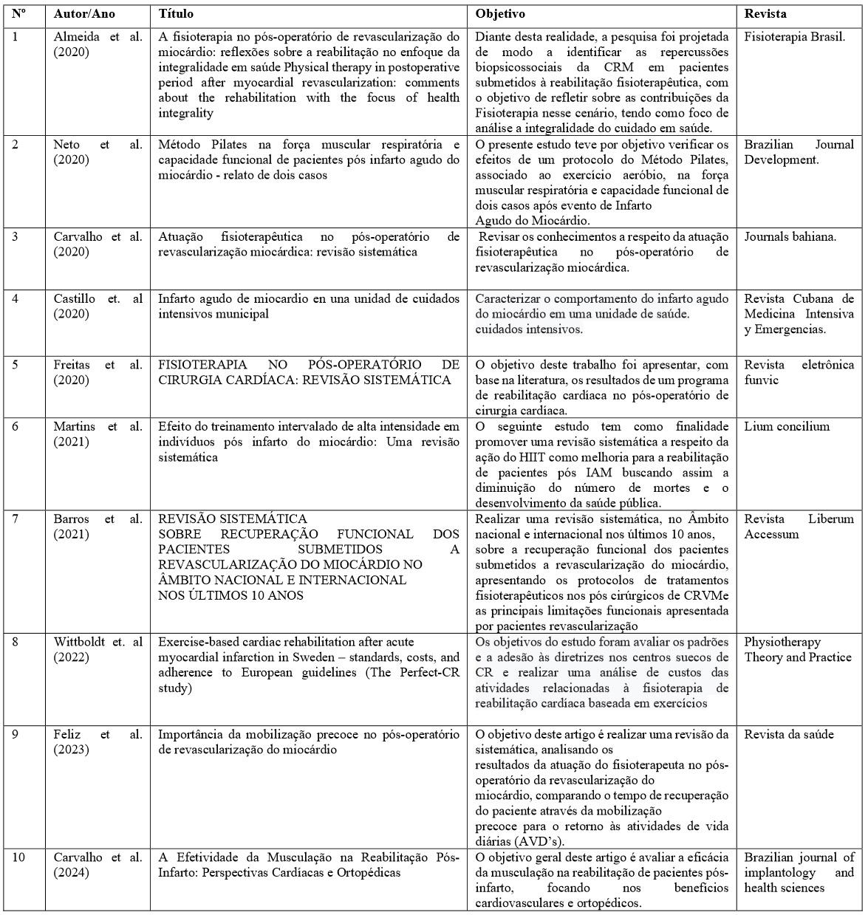

Para facilitar a compreensão, os estudos foram organizados em uma tabela que inclui o nº, a metodologia e os resultados dos 10 artigos selecionados, conforme mostrado no Quadro 2.

**Quadro 2.** Nº Metodologia e principais achados.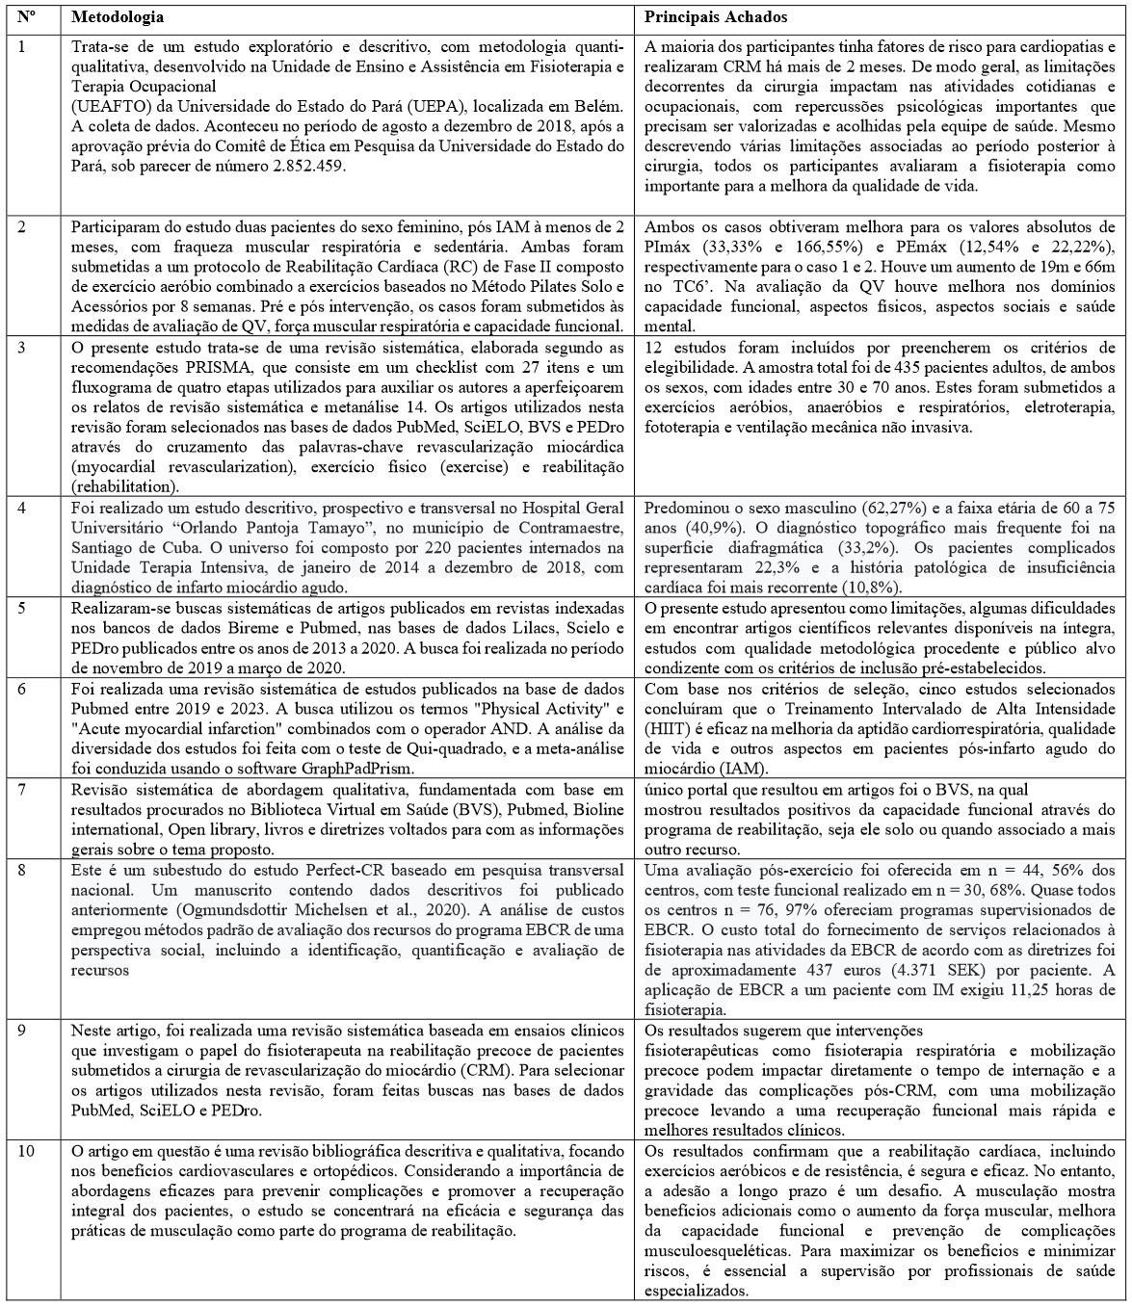

Diante da pesquisa, Castillo et al. (2020) ficou inequívoco que em idades adiantadas o IAM expõe maior ocorrência. Entretanto, é indubitável a importância de conhecer o seu desempenho nesta população de indivíduos, para apontar os maiores fatores de risco e concretizar ações de mitigação. Martins et al. (2023) corrobora em seu estudo que sua pesquisa refere numerosos fatores de risco como hipertensão, hiperlipidemia, diabetes e obesidade influenciam na inflamação sistêmica crônica, sendo significativo para a evolução de doenças cardiovasculares e que podem ser minimizadas de maneira relevante com o uso de *High Intensity Interval Training* (HIIT).

No seu estudo Wilttbolt et al. (2022) respalda que a reabilitação cardíaca obriga-se iniciar no hospital, com recomendação sobre atividade física e exercícios, com um fisioterapeuta incentivando os pacientes a participarem da reabilitação cardíaca baseada em exercício (RCBE). Carvalho et al. (2024) enfatizou que quando aferida de maneira regular e supervisionada, a musculação pode somar para a evolução da capacidade aeróbica e dá aplicabilidade física em pacientes pós-IAM, congruentemente com demais modalidades de exercícios, como a atividade aeróbia. Esses privilégios estão relacionados a adaptações fisiológicas, como ampliação da força e vigor muscular, melhoria da efetividade cardiovascular e respiratória, e declínio de fatores de risco.

Barros et al. (2021) observou que o intuito da reabilitação cardíaca (RC) é ter uma melhoria da função física e dispor os requisitos de vida normais. Por conseguinte, ocorre por meio da melhora da qualidade de vida, da força muscular, da distância percorrida no teste de caminhada dos seis minutos e da capacidade funcional, tendo uma melhora nos sintomas de dor e saúde mental. Freitas et al. (2020), confirma que a reabilitação cardíaca desempenha um papel fundamental após um infarto agudo do miocárdio ou cirurgias cardíacas. A implementação precoce de programas de exercícios é vital, especialmente para pacientes em recuperação pós-operatória, visando não apenas a estabilização da frequência cardíaca, mas também a recuperação da função muscular, que pode ser comprometida devido ao período prolongado de internação.

Almeida et al. (2020) destacam que os fisioterapeutas desempenham um papel fundamental na reabilitação de pacientes submetidos a cirurgias. Além de utilizarem uma ampla gama de técnicas tais como o fortalecimento da musculatura inspiratória, exercícios respiratórios para prevenção de complicações pulmonares, e reintegração para melhorar a eficiência pulmonar após o procedimento de cirurgia de revascularização do miocárdio. Carvalho et al. (2020) exploraram o uso da eletrotermofototerapia em dois estudos, com o objetivo de melhorar a capacidade funcional. Com base na premissa de que a fototerapia a laser de baixa intensidade pode reduzir a fadiga muscular e acelerar a recuperação

pós-exercício, os autores propuseram o uso da laserterapia como uma forma de otimizar a função muscular.

Feliz et al. (2023) concorda que a reabilitação fisioterapêutica, especialmente a mobilização precoce e o exercício ativo, são fundamentais na recuperação pós-operatória de pacientes submetidos à cirurgia de revascularização do miocárdio, contribuindo para a melhoria da função cardiovascular e pulmonar, além de reduzir complicações e promover uma recuperação mais eficiente. Neto et al. (2020) sustenta que a fisioterapia, especialmente por meio do método Pilates associado ao treino aeróbio, desempenha um papel crucial na recuperação de pacientes cardiopatas, promovendo melhorias na força muscular respiratória, na capacidade funcional e na qualidade de vida após infarto agudo do miocárdio e/ou cirurgia de revascularização do miocárdio.

Diante disso, Barros *et al.* (2021) volta a ressaltar em seus estudos as condutas fisioterapêuticas como exercícios de aquecimento, resistência, aeróbicos e desaquecimento. Essas condutas refletem em resultados positivos, como redução da frequência cardíaca, melhora da qualidade de vida e melhorar o sistema cardiorrespiratório, além de reduzir a mortalidade e internações. Acrescenta-se também que as atuações fisioterapêuticas demonstraram aumento da capacidade funcional em curto, médio e longo prazo, melhorando assim o estado geral de dor, saúde mental, função física e vitalidade.

**5 CONSIDERAÇÕES FINAIS**

Diante de tal exposto, concluímos que a função do fisioterapeuta na reabilitação cardíaca desempenha um papel essencial na recuperação de pacientes após (IAM) e submetidos a cirurgias cardíacas. A fisioterapia, em particular, é destacada como uma ferramenta fundamental, utilizando técnicas variadas, como o método Pilates, treinamento intervalado de alta intensidade (HIIT) e eletrotermofototerapia, para melhorar a função muscular, a capacidade funcional e a qualidade de vida dos pacientes.

Sendo perceptível que a reabilitação precoce, aliada ao exercício regular e supervisionado, contribui significativamente para a estabilização da frequência cardíaca, recuperação da função muscular, redução de complicações pós-operatórias e melhora da saúde cardiovascular e respiratória. Dessa forma, a implementação de programas de reabilitação personalizados e baseados em evidências é crucial para minimizar os riscos e promover uma recuperação eficiente e duradoura em indivíduos com IAM.

**REFERÊNCIAS**

NETO, José Ermes *et al*. Método Pilates na força muscular respiratória e capacidade funcional de pacientes pós infarto agudo do miocárdio – relato de dois caso**s**. **Brazilian Journal of Development**, Curitiba, v. 6, n. 12, p. 100002-100017, dez. 2020. Disponível em: DOI: 10.34117/bjdv6n12-476. Acesso em: 27 ago. 2024.

MARTINS, Nycollas Juão Nascimento *et al*. Effect of self-tailored high-intensity interval training versus moderate-intensity continuous exercise on cardiorespiratory fitness after myocardial infarction: A randomised controlled trial. **Annals of Physical and Rehabilitation Medicine**, v. 65, n. 1, p. 101490, 2022. DOI: 10.1016/j.rehab.2021.101490.

CARVALHO, Marilea dos Santos *et al*. A efetividade da musculação na reabilitação pós-infarto: perspectivas cardíacas e ortopédicas. **Brazilian Journal of Implantology and Health Sciences**, v. 6, n. 6, p. 1217-1237, 2024.

BARROS Haylla Vitoria Oliveira *et al*. Avaliação da qualidade de vida e capacidade funcional de pacientes submetidos à cirurgia de revascularização do miocárdio. **Revista Liberum Accessum**, v. 5, n. 1, p. 78-93, 2023.

ALMEIDA, Beatriz Rodrigues *et al*. A fisioterapia no pós-operatório de revascularização do miocárdio: reflexões sobre a reabilitação no enfoque da integralidade em saúde. **Fisioterapia Brasil**, v. 21, n. 1, p. 31-38, 2020. Disponível em: https://doi.org/10.33233/fb.v21i1.3246. Acesso em: 29 ago. 2024.

FREITAS, Michele Frittoli *et al*. Fisioterapia no pós-operatório de cirurgia cardíaca: revisão sistemática. **Revista Ciência e Saúde**, v. 5, n. 3, p. 1-10, 2020.

FELIZ, Gabriel da Silva *et al*. Importância da mobilização precoce no pós-operatório de revascularização do miocárdio. **Revista da Saúde-RSF**, v. 9, n. 1, p. 1-9, 2023.

WITTBOLDT, Susanna *et al*. Exercise-based cardiac rehabilitation after acute myocardial infarction in Sweden – standards, costs and adherence to European guidelines. **Physiotherapy Theory and Practice**, v. 40, n. 2, p. 366-376, 2024. DOI: 10.1080/09593985.2022.2114052.

CARVALHO, André Rodrigues *et al*. Atuação fisioterapêutica no pós-operatório de revascularização miocárdica: revisão sistemática. **Revista Pesquisa em Fisioterapia**, v. 10, n. 3, p. 543-552, 2020. DOI: 10.17267/2238-2704rpf.v10i3.2656.

CASTILLO, Quesada Yoan *et al*. Infarto agudo de miocardio en una unidad de cuidados intensivos municipal. **Revista Cubana de Medicina Intensiva y Emergencias**, v. 19, n. 1, p. e660, 2020.

¹Graduando em Fisioterapia – Christus Faculdade do Piauí.